Woody Ungdomsledarstipendiet till 44 fotbollstränare!
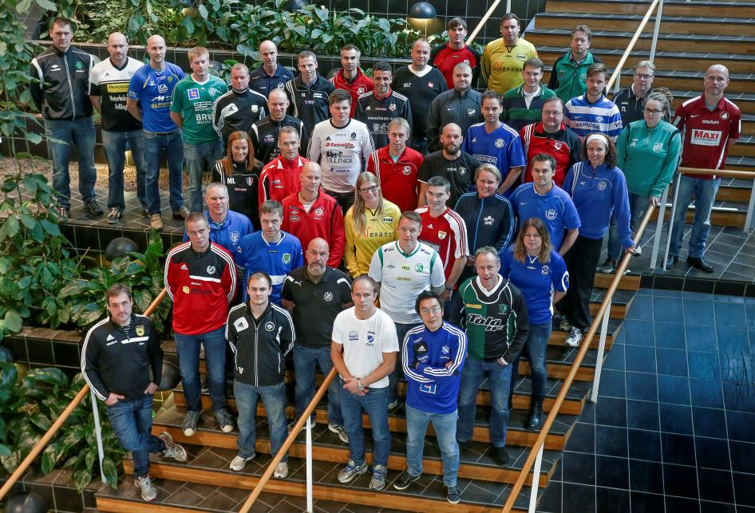

För andra gången delades Woody Ungdomsledarstipendiet ut till de ledare och tränare som föredömligt och under en längre tid engagerat sig för ungdomar inom fotbollen. I år uppmärksammades 44 tränare från 41 olika föreningar runt om i landet för sin insats. De premierades med en utbildning tillsammans med några av de främsta tränarna och ledarna inom svensk fotboll.

Woody Ungdomsledarstipendiet instiftades 2012 med syfte att uppmärksamma den insats som landets ungdomstränare gör för breddfotbollen runt om i landet. Stipendiet består av en skräddarsydd utbildning signerad Svenska Fotbollförbundet.
- Inom fotbollen läggs mycket fokus på elitklubbarna och landslagen. Med det här stipendiet vill vi från Svenska Fotbollförbundets sida visa vår uppskattning för det arbete som görs ute bland breddföreningarna i landet. Bra tränare kan entusiasmera barn och ungdomar för fotbollen och motivera dem kvar inom idrotten. Det lägger grunden till att vi har konkurrenskraftiga landslag även i framtiden, kommenterar generalsekreterare Mikael Santoft.
Stipendiet har möjliggjorts genom ett nära samarbete med Woody Bygghandel.
- Tränarna lägger ned åtskilliga timmar varje vecka på att inspirera tonåringarna och gör samtidigt en stor samhällsinsats. Genom att lyfta fram ledare som föregår med gott exempel, bidrar vi på Woody till en starkare fotbollsrörelse och ett ännu bättre ledarskap. Vi vet att bra ledarskap gör skillnad, oavsett om man befinner sig på plan eller inom företagsvärlden, säger Peder Strömqvist, VD på Woody Bygghandel.
Stipendiet består av en utbildning där den nya vägens spelarutbildning står i fokus. I år medverkade de assisterande förbundskaptenerna Lilie Persson och Andreas Pettersson till nya insikter, liksom spelarlegenden Patrik ”Bjärred” Andersson. Under de två dagarna fick stipendiaterna förutom ett helt nytt nätverk av likasinnade, också lära sig om nya metoder och trender inom fotboll.
För mer information, kontakta:
Woody Bygghandel
Peder Strömqvist, VD AB Interpares, Woody Bygghandel, 070-34 00 266, peder.strömqvist@interpares.se
Mikael Tykesson, Marknadschef, Woody Bygghandel, 070-21 57 537, mikael.tykesson@woodybygghandel.se
Sofia Fagerberg, Chef Marknadsutveckling, Woody Bygghandel, 076-20 28 680, sofia.fagerberg@woodybygghandel.se
Svenska Fotbollförbundet
PG Andersson, Projektledare, 070-37 98 623, pg.andersson@svenskfotboll.se
Om Woody Ungdomsledarstipendiet:
Woody Ungdomsledarstipendiet är resultatet av det samarbetsavtal som Woody Bygghandel och Svenska Fotbollförbundet tecknade i början av året och som under tre år gör Woody till officiell partner av svensk ungdomsfotboll. Stipendiet finns till för att lyfta fram ungdomstränare inom breddfotbollen som tränar pojk- och flicklag i åldern 12-15 år och har minst tre års erfarenhet.

Om Woody Bygghandel:
Woody Bygghandel är en del av frivilligkedjan Interpares som med sina 7 miljarder i omsättning, på 120 butiker, är Sveriges ledande kedja med ett tydligt fokus på proffskunden och den medvetne konsumenten. Kedjan ägs av lokala entreprenörer som samarbetar inom området såsom inköp, marknad, it, miljö och utbildning. Mer info www.interpares.se och www.woody.se.

